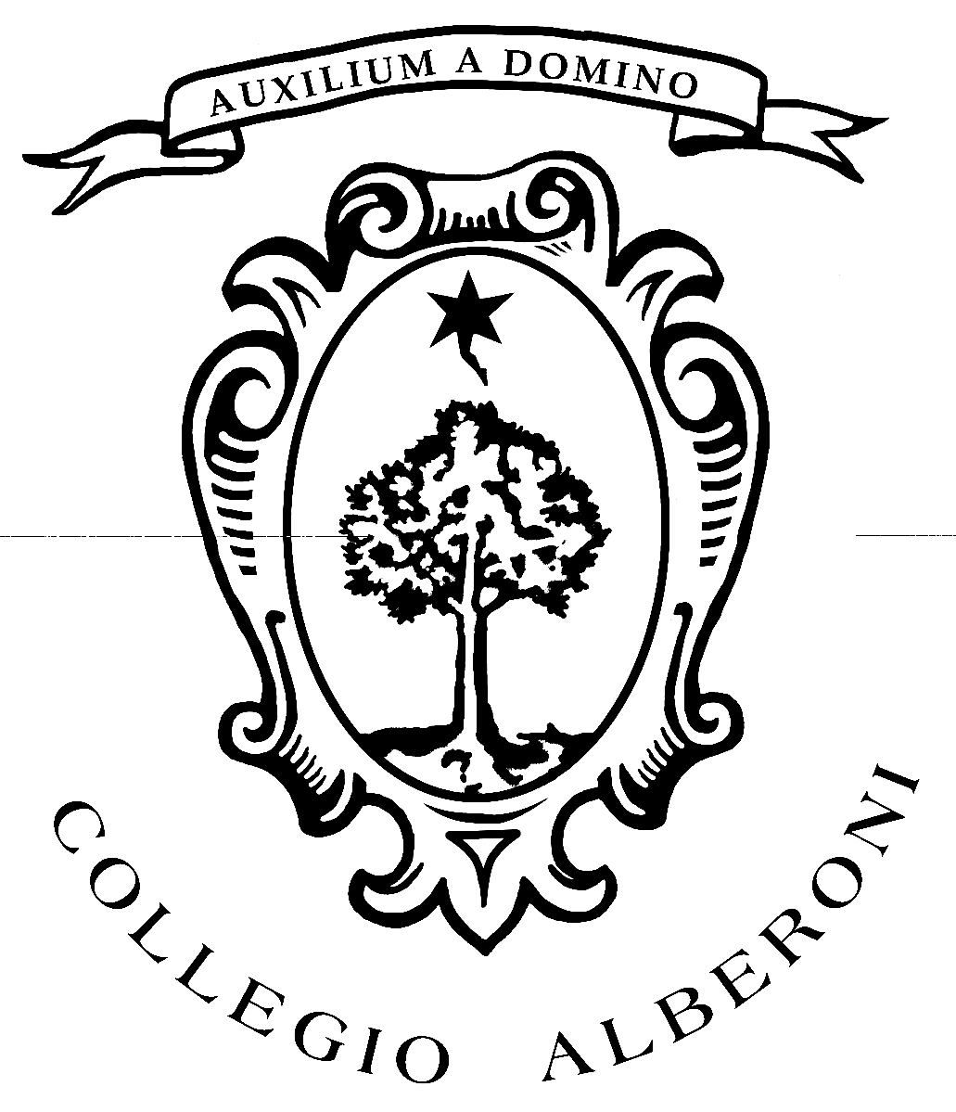

OPERA PIA ALBERONI
Via X Giugno, 3 – 29100 Piacenza
Tel.Fax 0523-322635

LA NUOVA GALLERIA ALBERONI

LA NOTTE EUROPEA DEI MUSEI
VENERDÌ 16 MAGGIO 2014

TRA ARTE, NATURA E STORIA
La Notte al Collegio Alberoni

COMUNICATO STAMPA

Una Notte anticipata alla Galleria Alberoni
Alla Galleria Alberoni quest’anno la Notte dei Musei anticipa al venerdì 16 maggio 2014 e contribuisce così a distribuire su due notti il ricco programma proposto dai musei cittadini, agevolando tutti i visitatori che intendano partecipare a più eventi.

Tra arte, natura e storia
La bellezza della natura, da quella dei minerali e dei fossili che costituiscono le antiche e storiche collezioni alberoniane, (non abitualmente ricomprese negli itinerari di visita), a quella contemporanea espressa dall’artista piacentino Romano Bertuzzi in una selezione di sue opere allestite per l’occasione nella Sala Scribani Rossi della Galleria Alberoni, aventi tutte per oggetto le pietre, rappresentate con grande capacità tecnica e dettaglio, in matite su carta, e facenti parte di un progetto di ricerca che l’artista sta conducendo sul tema del sacro.
La suggestione della storia, nell’anno in cui ricorre il 350° anniversario della nascita di Giulio Alberoni, attraverso il video-documentario ideato e realizzato dal Liceo Artistico Bruno Cassinari e dedicato al cardinale e alla sua città.

La bellezza del cielo attraverso la storia delle osservazioni condotte presso la preziosa Specola Alberoniana tra XIX e XX secolo, raccontata dal Liceo Lorenzo Respighi e osservata direttamente con i telescopi rifrattori del Gruppo Astrofili di Piacenza che, nel buio notturno del parco del Collegio Alberoni, punteranno Giove, Saturno e Marte.

L’emozione della musica nella cornice della Sala degli Arazzi, in un itinerario di musiche del tempo di Giulio Alberoni e tratte dal fondo musicale alberoniano che saranno eseguite da Elena Gobbi, al pianoforte e Nicoletta Rosati al violoncello.

Questi gli elementi che comporranno il denso e ricco programma della Notte dei Musei, che, come già detto, andrà in scena venerdì 16 maggio 2014 alla Galleria Alberoni, promossa e organizzata da Opera Pia Alberoni, Collegio Alberoni in collaborazione con Gruppo Astrofili di Piacenza, Liceo Artistico Bruno Cassinari, Liceo Scientifico Lorenzo Respighi, Accademia della Musica di Piacenza.
Tutte le iniziative in programma avranno ingresso gratuito da Via Emilia Parmense 67.
Vediamo nel dettaglio il programma

Tra Natura e Arte
Pietre antiche e contemporanee
Galleria Alberoni, Via Emilia Parmense 67 (ore 19.30 – 21.30)

Un originale itinerario dedicato alle pietre tra storia, natura e arte contemporanea
Tre visite guidate (partenza dalla Galleria Alberoni alle ore 19.30 – 20.30 – 21), a cura delle guide del Collegio Alberoni, di Licio Tezza, catalogatore delle collezioni mineralogiche alberoniane e di Vittorio Pighi, esperto di fossili. Il percorso condurrà il pubblico alla scoperta delle collezioni storiche di minerali e di fossili custodite nella sezione museale mineralogica e malacologica del Collegio Alberoni, non abitudinariamente aperta al pubblico e contenente pezzi di grande impatto visivo e di particolarissimi colori; approderà poi alla visione della mostra dell’artista Romano Bertuzzi che, per l’occasione, allestisce nella Sala Scribani Rossi della Galleria Alberoni una selezione delle sue opere raffiguranti pietre e pietraie realizzate a matita su carta, facenti parte di un progetto di indagine artistica sul tema del sacro. La mostra si intitola infatti Pietre sacre.

Pietre sacre
Galleria Alberoni, Sala Scribani Rossi (ore 21-24)
Mostra di Romano Bertuzzi

La mostra Pietre sacre dell’artista Romano Bertuzzi sarà visitabile, anche senza partecipare ai percorsi guidati suddetti, dalle ore 21 alle ore 24.
Una notte con l’artista
La particolarità di questa esposizione è data dal fatto che non si avrà solo la possibilità di osservare e apprezzare le opere esposte, ma anche di conversare con l’artista che sarà, nel corso della serata, a disposizione dei visitatori per trasformare la visione in dialogo.
La mostra di Romano Bertuzzi resterà allestita nella Sala Scribani Rossi fino alla fine del mese di giugno, quando la Galleria Alberoni chiuderà per la pausa estiva e pertanto visitabile nelle ordinarie aperture domenicali.
Pietre Sacre
Una mostra di opere aventi tutte per oggetto pietre e pietraie e realizzate a matita su carta. L’artista ha voluto intitolare Pietre sacre questa sua esposizione, in coerenza con la ricerca che sta conducendo.
Le pietre raffigurate ed esposte in mostra ribattono la dominante del suo percorso espressivo da sempre vocato a salvare e custodire la madre terra, la saggezza che appartiene alla tradizione contadina dove uomo e natura risultano impastati in un’unica essenziale e solida sapienza. Le pietre di Romano Bertuzzi nel loro silenzio e nella loro fissità interrogano l’uomo su tutto ciò che è stato, ere geologiche ed esistenziali, condensate in una rappresentazione di grandissimo dettaglio, invitando così il pensiero a non assuefarsi ai tratti dominanti del tempo presente fatto di frenetica velocità e del sovrapporsi di voci e rumori.
Romano Bertuzzi, nato a Coli nel 1959, è cresciuto in Val Trebbia e oggi vive a Piacenza. La sua arte, che spazia dal disegno alla performance ha colpito il noto Harald Szeemann che lo ha coinvolto in numerose mostre ed eventi soprattutto in Svizzera.
L’indagine, lo studio e la raffigurazione della pietra costituisce uno dei percorsi principali del suo percorso artistico.

La collezione mineralogica del Collegio Alberoni
La collezione ha avuto inizio nei primi del '900 quando la direzione ha voluto dotare il Museo di Storia Naturale del Collegio anche di questa importante sezione petrografica e mineralogica acquisendo la collezione Bracciforti. Questo primo nucleo è stato poi integrato nel corso degli anni con altre significative donazioni delle quali la più importante e la più recente risulta essere quella dei Padri Scalabriniani trasferita interamente al Collegio Alberoni. Il riordino della sezione geologica realizzato nei primi mesi del 2004 ha permesso l'integrazione delle due collezioni, che mantengono comunque la loro identità, nel nuovo allestimento. La collezione storica risulta composta da 943 pezzi di cui 436 sono minerali e 507 rocce. La collezione donata dai Padri Scalabriniani è invece formata da 208 pezzi fra i quali 121 sono minerali e 87 rocce.
37 sono i pezzi provenienti da altre donazioni. L'insieme della raccolta geologica del Collegio Alberoni risulta quindi complessivamente composto da 1188 pezzi. Il nuovo allestimento museale presenta esposta una selezione di 176 minerali e 280 rocce. Si tratta dei pezzi più
significativi sia sotto l'aspetto scientifico che didattico.
La collezione di fossili del Collegio Alberoni
La raccolta è costituita in parte da pezzi appartenuti alla collezione "Bracciforti" e in parte da esemplari donati da altri benefattori.
Essa si può considerare suddivisibile in due gruppi: il più grande è senza dubbio quello relativo ai reperti pliocenici, ossia riferibile al periodo di cui il territorio piacentino è il più rappresentativo in Italia.
L'altro gruppo è rappresentato da una miscellanea, tuttavia interessante, di fossili provenienti da vari siti o appartenuti ad altre ere geologiche (300 pezzi).
La punta di diamante della collezione resta comunque quella Pliocenica, non solo per la quantità dei pezzi (2573), ma soprattutto per la adeguata rappresentatività del periodo in relazione al numero delle famiglie (109) e delle specie presenti (422).
La metodologia di esposizione è quella sistematica che adotta il criterio di far discendere le varie famiglie in ordine filogenetico.
I pezzi esposti sono in totale 1522 ai quali si aggiungono i 78 delle sezioni. L'archivio invece è composto da 1.607 pezzi.

La Malacologia attuale
La raccolta di conchiglie attuali e quelle fossili erano originariamente indistinte. Questa collezione, inizialmente modesta, è stata incrementata dall'apporto di esemplari interessanti ceduti dagli Scalabriniani. Sono presenti un totale di 1.441 pezzi relativi a 40 famiglie e 164 specie differenti che si affiancano a quella già esistente nella sezione di zoologia del Museo di storia naturale del Collegio.

Tra Arte e Storia
Giulio Alberoni e Piacenza
Galleria Alberoni, Sala degli Arazzi, ore 22
Presentazione e proiezione del documentario realizzato dal Liceo Artistico Bruno Cassinari

Nell’anno che vede la celebrazione del 350° anniversario della nascita di Giulio Alberoni anche la Notte dei Musei mette in programma un significativo momento dedicato a questo importante concittadino.
Gli alunni della classe 3° dell’indirizzo audiovisivo e multimediale del Liceo Artistico Bruno Cassinari di Piacenza, sotto la guida del Prof. Antonio Romano, hanno nei mesi scorsi, su impulso dell’Opera Pia Alberoni e come parte integrante del loro percorso formativo, realizzato un documentario intitolato Giulio Alberoni e Piacenza.
Il video illustrerà per immagini, parole e musiche sia specifici luoghi alberoniani, quali per esempio la Chiesa dei SS. Nazzaro e Celso, vicolo e via Alberoni, palazzo Landi e il Collegio fondato dal Cardinale, ma mostrerà anche la città di Piacenza, la città farnesiana, così come potevano verderla Giulio Alberoni e piacentini del suo tempo, concentrandosi inoltre su oggetti personali del cardinale custoditi nell’Istituto da lui fondato.
Saranno in Sala per presentarlo gli studenti e i professori che ne sono stati autori. Alla realizzazione del video ha contribuito finanziariamente, insieme allo stesso Liceo Cassinari, anche l’Opera Pia Alberoni.
Continua pertanto la già sperimentata collaborazione tra Opera Pia Alberoni e Liceo Artistico che più volte ha fornito il suo prezioso contributo alla buona riuscita del programma culturale alberoniano delle Notti dei Musei

Tra Storia e Cielo
Giove, Saturno, Marte e la Specola Alberoniana
Parco del Collegio Alberoni, ore 22.30 - 24

Anche quest’anno, tempo permettendo, le ore più inoltrate della serata saranno dedicate all’astronomia con due percorsi a disposizione del pubblico: quello dedicato alla storia dell’osservazione del cielo così come fu condotta presso il Collegio Alberoni e nella splendida Specola Astronomica costruita nel 1882, (uno dei primissimi osservatori autonomi italiani dell’epoca) e quello relativo alla diretta osservazione della sfera celeste, nel parco del collegio Alberoni.
Il primo, che porterà il pubblico all’interno dell’antica Specola astronomica alberoniana, sarà guidato dagli studenti e dagli insegnanti delle classi 4°B e 3°A del Liceo Lorenzo Respighi, che da anni stanno effettuando un approfondito studio sull’attività dell’osservatorio astronomico alberoniano; il secondo, grazie alla presenza del Gruppo Astrofili di Piacenza e attraverso i loro rifrattori posizionati nel parco alberoniano, permetterà di osservare Giove, visibile all’incirca fino alle 22.30, Saturno e infine Marte.
Un’occasione da non perdere per conoscere la bellezza che abita il cielo e che non è visibile a occhio nudo.
In caso di maltempo o di eccessiva nuvolosità non sarà possibile effettuare l’osservazione.

Tra Musica e Storia
Galleria Alberoni, Sala degli Arazzi, ore 23
Note dal fondo musicale alberoniano

Alle ore 23, nella suggestiva cornice della Sala degli Arazzi sarà tempo di musica. Elena Gobbi al pianoforte, Nicoletta Rosati al violoncello condurranno gli ascoltatori in un suggestivo itinerario musicale attraverso alcuni componimenti facenti parte del Fondo Musicale alberoniano e musiche composte al tempo di Giulio Alberoni.

Elena Gobbi sarà comunque presente per l’intera serata ed eseguirà sottolineature musicali agli eventi in programma.

L’antico Carretto del gelato
Durante la serata sarà presente nel giardino e nel parco del Collegio Alberoni un antico carretto del gelato che venderà il gelato artigianale a tutti i visitatori interessati ad assaggiarlo.
Si tratta del gelato prodotto artigianalmente dalla Gelateria MILSABORES di Pontenure.

